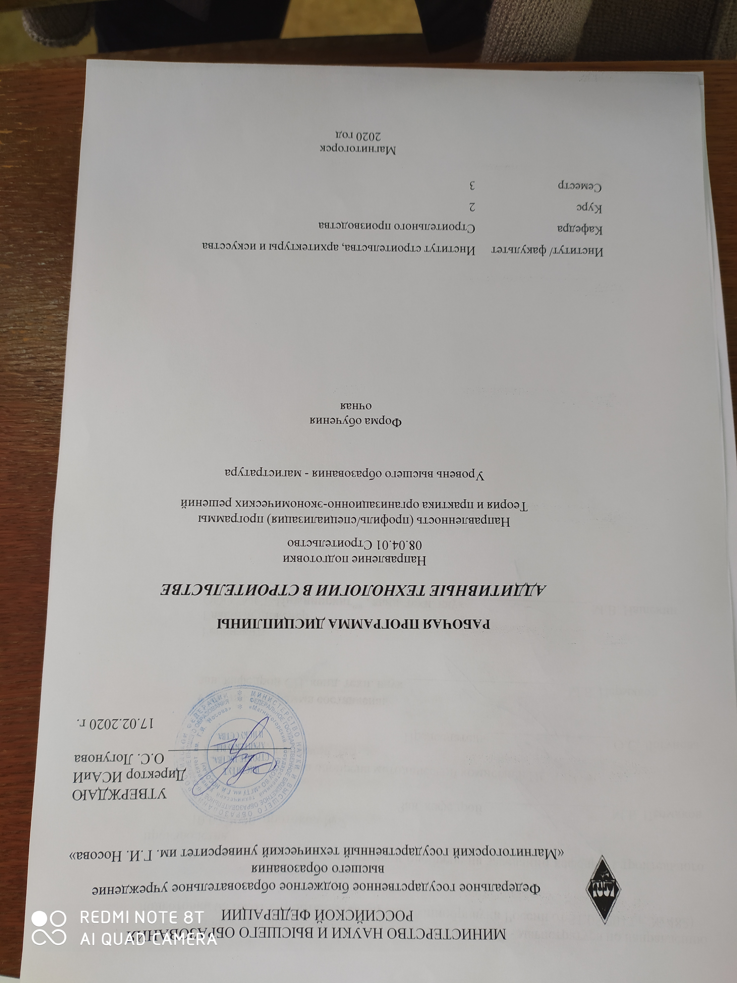

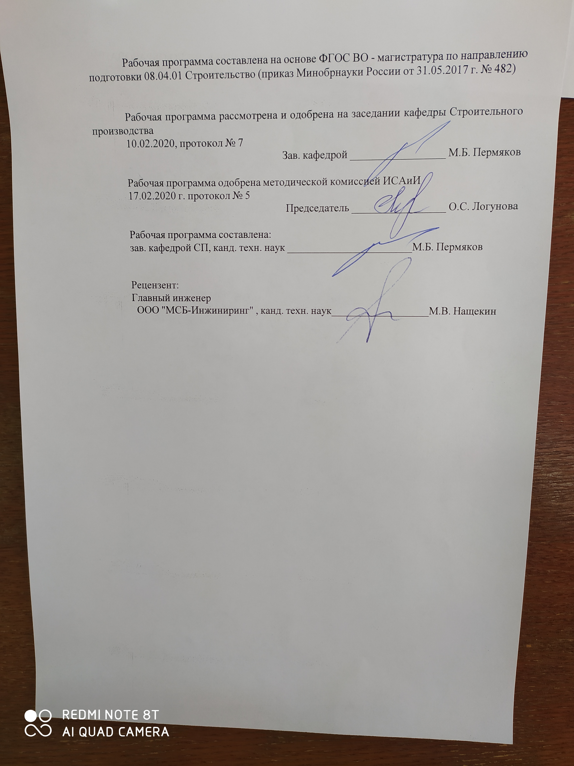

|  |  |
| --- | --- |
| **Лист** **актуализации** **рабочей** **программы** | |
|  |  |
|  | |
|  |  |
|  | |
|  |  |
| Рабочая программа пересмотрена, обсуждена и одобрена для реализации в 2021 - 2022 учебном году на заседании кафедры Строительного производства | |
|  |  |
|  | Протокол от __ __________ 20__ г. № __  Зав. кафедрой _________________ М.Б. Пермяков |
|  |  |
|  | |
|  |  |
|  | |
|  |  |
| Рабочая программа пересмотрена, обсуждена и одобрена для реализации в 2022 - 2023 учебном году на заседании кафедры Строительного производства | |
|  |  |
|  | Протокол от __ __________ 20__ г. № __  Зав. кафедрой _________________ М.Б. Пермяков |

|  |  |
| --- | --- |
| **1** **Цели** **освоения** **дисциплины** **(модуля)** | |
| Целями освоения дисциплины является подготовка квалифицированных специалистов–организаторов строительного производства, имеющих представление и знающих основные направления развития аддитивных технологий в строительстве.  Задачи дисциплины:  - сформировать представления об основных компонентах комплексной дисциплины «Аддитивные технологии в строительстве»;  - раскрыть понятийный аппарат дисциплины;  -  Основные разделы дисциплины:  1. Основные положения аддитивной технологии в строительстве.  2. Способы печати в строительстве.  3. Материалы для печати, требования к ним. | |
|  |  |
| **2** **Место** **дисциплины** **(модуля)** **в** **структуре** **образовательной** **программы** | |
| Дисциплина Аддитивные технологии в строительстве входит в часть учебного плана формируемую участниками образовательных отношений образовательной программы.  Для изучения дисциплины необходимы знания (умения, владения), сформированные в результате изучения дисциплин/ практик: | |
| Проектная и производственная подготовка | |
| Производственная - технологическая практика | |
| Организация производственной деятельности | |
| Методы и формы организации строительного производства | |
| Обеспечение строительного производства | |
| Организация проектно-изыскательской деятельности | |
| Знания (умения, владения), полученные при изучении данной дисциплины будут необходимы для изучения дисциплин/практик: | |
| Производственная - научно-исследовательская практика | |
| Обследование зданий и сооружений | |
| Реконструкция зданий и сооружений | |
| Строительный контроль и технический надзор | |
| Подготовка к процедуре защиты и защита выпускной квалификационной работы | |
|  |  |
| **3** **Компетенции** **обучающегося,** **формируемые** **в** **результате** **освоения**  **дисциплины** **(модуля)** **и** **планируемые** **результаты** **обучения** | |
| В результате освоения дисциплины (модуля) «Аддитивные технологии в строительстве» обучающийся должен обладать следующими компетенциями: | |
|  |  |
| Код индикатора | Индикатор достижения компетенции |
| ОПК-2 Способен анализировать, критически осмысливать и представлять информацию, осуществлять поиск научно-технической информации, приобретать новые знания, в том числе с помощью информационных технологий | |
| ОПК-2.3 | Использует средства прикладного программного обеспечения для обоснования результатов решения задачи профессиональной деятельности |
| ОПК-2.2 | Оценивает достоверность научно-технической информации о рассматриваемом объекте |
| ОПК-2.1 | Осуществляет сбор и проводит систематизацию научно-технической информации о рассматриваемом объекте, в т.ч. с использованием |

|  |  |
| --- | --- |
|  | информационных технологий |

|  |  |  |  |  |  |  |  |  |  |
| --- | --- | --- | --- | --- | --- | --- | --- | --- | --- |
|  | **4.** **Структура,** **объём** **и** **содержание** **дисциплины** **(модуля)** | | | | | | | | |
| Общая трудоемкость дисциплины составляет 1 зачетных единиц 36 акад. часов, в том числе:  – контактная работа – 9,55 акад. часов:  – аудиторная – 9 акад. часов;  – внеаудиторная – 0,55 акад. часов  – самостоятельная работа – 26,45 акад. часов;  Форма аттестации - зачет | | | | | | | | | |
|  |  |  |  |  |  |  |  |  |  |
| Раздел/ тема  дисциплины | | Семестр | Аудиторная  контактная работа  (в акад. часах) | | | Самостоятельная работа студента | Вид самостоятельной  работы | Форма текущего контроля успеваемости и  промежуточной аттестации | Код компетенции |
| Лек. | лаб.  зан. | практ. зан. |
| 1. Раздел 1. Вариантное проектирование конструкций энергоэффективных зданий и сооружений | | |  | | | | | | |
| 1.1 Эффективные теплоизоляционные материалы и конструкции. | | 3 | 4,5 |  |  | 13,23 | Самостоятельное изучение учебной литературы.  2. Работа с электронными библиотеками.  3. Выполнение индивидуальных заданий. | 1. Беседа - обсуждение.  2. Проверка индивидуальных заданий.  3. Доклад с презентацией | ОПК-2.1, ОПК-2.2, ОПК-2.3 |
| Итого по разделу | | | 4,5 |  |  | 13,23 |  |  |  |
| 2. Раздел 2. Теплоизоляционные работы | | |  | | | | | | |
| 2.1 Торкретирование теплоизоляционных материалов. | | 3 | 4,5 |  |  | 13,22 | 1. Самостоятельное изучение учебной литературы.  2. Работа с электронными библиотеками.  3. Выполнение индивидуальных заданий. | 1. Беседа - обсуждение.  2. Проверка индивидуальных заданий.  3. Доклад с презентацией | ОПК-2.1, ОПК-2.2, ОПК-2.3 |
| Итого по разделу | | | 4,5 |  |  | 13,22 |  |  |  |
| Итого за семестр | | | 9 |  |  | 26,45 |  | зачёт |  |
| Итого по дисциплине | | | 9 |  |  | 26,45 |  | зачет |  |

|  |
| --- |
| **5** **Образовательные** **технологии** |
|  |
| 1. Традиционные образовательные технологии, ориентированные на организацию образовательного процесса и предполагающую прямую трансляцию знаний от преподавателя к магистранту.  Лекция может носить информационный, проблемный характер, проводиться в форме беседы, что подразумевает под собой наличие эмоциональной обратной связи с целью вовлечения студентов к совместным рассуждениям, поиску решения поставленных вопросов, что позволяет осознанно усвоить правовой материал.    2. Интерактивные технологии – организация образовательного процесса, которая предполагает активное и нелинейное взаимодействие всех участников, достижение на этой основе личностнозначимого для них образовательного результата.  Формы учебных занятий с использованием специализированных интерактивных технологий: семинар-дискуссия – коллективное обсуждение вопросов, проблемы, выявление мнений в группе по теме изучаемого вопроса или технологии.  3. Самостоятельная работа стимулирует студентов в процессе подготовки домашних заданий, при разборе конкретных ситуаций на практических семинарах, при подготовке к контрольным работам и к итоговой аттестации (зачету ). |
|  |
| **6** **Учебно-методическое** **обеспечение** **самостоятельной** **работы** **обучающихся** |
| Представлено в приложении 1. |
|  |
| **7** **Оценочные** **средства** **для** **проведения** **промежуточной** **аттестации** |
| Представлены в приложении 2. |
|  |
| **8** **Учебно-методическое** **и** **информационное** **обеспечение** **дисциплины** **(модуля)** |
| **а)** **Основная** **литература:** |
| 1. Талапов В.В. Основы BIM. Введение в информационное моделирование зданий [Электронный ресурс]/ Талапов В.В.— Электрон. текстовые данные.— Саратов: Профобразование, 2017.— 392 c.— Режим доступа: http://www.iprbookshop.ru/63943.html .— ЭБС «IPRbooks»  2. Аникин Ю.В. Проектное дело в строительстве [Электронный ресурс]: учебное пособие/ Аникин Ю.В.— Электрон. текстовые данные.— Екатеринбург: Уральский федеральный университет, ЭБС АСВ, 2015.— 124 c.— Режим доступа: http://www.iprbookshop.ru/65973.html .— ЭБС «IPRbooks» |
|  |
| **б)** **Дополнительная** **литература:** |
| 1. Белецкий, Б. Ф. Технология и механизация строительного производства : учебник / Б. Ф. Белецкий. — 4-е изд., стер. — Санкт-Петербург : Лань, 2011. — 752 с. — ISBN 978-5-8114-1256-3. — Текст : электронный // Лань : электронно-библиотечная система. — URL: https://e.lanbook.com/book/9461 (дата обращения: 23.10.2020). — Режим доступа: для авториз. пользователей.  2. Вильман Ю.А., Технология строительных процессов и возведения зданий. современные и прогрессивные методы : Учебное пособие / Вильман Ю.А. - 4-е изд., дополненное и переработанное. - М. : Издательство АСВ, 2014. - 336 с. - ISBN 978-5-93093-392-8 - Текст : электронный // ЭБС "Консультант студента" : [сайт]. - URL : https://www.studentlibrary.ru/book/ISBN9785930933928.html (дата обращения: 22.10.2020). - Режим доступа : по подписке  3. Казаков, Ю. Н. Технология возведения зданий : учебное пособие / Ю. Н. Казаков, А. М. Мороз, В. П. Захаров. — 3-е изд., испр. и доп. — Санкт-Петербург : Лань, 2018. — 256 с. — ISBN 978-5-8114-3050-5. — Текст : электронный // Лань : |

|  |  |  |  |  |
| --- | --- | --- | --- | --- |
| электронно-библиотечная система. — URL: https://e.lanbook.com/book/104861 (дата обращения: 23.10.2020). — Режим доступа: для авториз. пользователей. | | | | |
|  |  |  |  |  |
| **в)** **Методические** **указания:** | | | | |
| 1. Онстот, С. Autocad 2012 и Autocad LT 2012 : официальный учебный курс : [пер. с англ.] / С. Онстот. - Москва : ДМК, 2012. - 399 с. : ил. - ISBN 978-1-118-01679-4. - Текст : непосредственный.  2. Андреев, В. М. Разработка технологических карт на производство земляных работ [Электронный ресурс]: учебное пособие / В. М. Андреев, И.С. Трубкин; МГТУ. - Магнитогорск: МГТУ, 2018. – 1 электрон. опт. диск (CD-ROM). – Режим доступа: https://magtu.informsystema.ru/uploader/fileUpload?name=2474.pdf&show=dcatalogues/1/1130218/2474. pdf&view=true . – Макрообъект.  3. Андреев, В.М. Монтаж каркасов одноэтажных промышленных зданий из сборных железобетонных конструкций [Текст]: метод. указ. для выполнения курсового проекта по дисциплине «Технология возведения зданий и сооружений» для студентов спец. 270102 / В.М. Андреев, Ю.В. Большаков, Л.А. Харин, И.С. Трубкин. – Магнитогорск: ГОУ ВПО МГТУ, 2009.  4. Андреев, В. М. Монтаж многоэтажных каркасных зданий из сборных железобетонных конструкций [Электронный ресурс]: учебное пособие / В. М. Андреев; МГТУ. - Магнитогорск: МГТУ, 2016. – 1 электрон. опт. диск (CD-ROM). – Режим доступа: https://magtu.informsystema.ru/uploader/fileUpload?name=2474.pdf&show=dcatalogues/1/1130218/2474. pdf&view=true. – Макрообъект. | | | | |
|  |  |  |  |  |
| **г)** **Программное** **обеспечение** **и** **Интернет-ресурсы:** | | | | |
|  | | | | |
|  |  |  |  |  |
| **Программное** **обеспечение** | | | | |
|  | Наименование ПО | № договора | Срок действия лицензии |  |
|  | MS Windows 7 Professional(для классов) | Д-1227-18 от 08.10.2018 | 11.10.2021 |  |
|  | MS Office 2007 Professional | № 135 от 17.09.2007 | бессрочно |  |
|  | 7Zip | свободно распространяемое ПО | бессрочно |  |
|  | Autodesk AutoCad Civil 3D 2011 Master Suite | К-526-11 от 22.11.2011 | бессрочно |  |
|  | АСКОН Компас 3D в.16 | Д-261-17 от 16.03.2017 | бессрочно |  |
|  | FAR Manager | свободно распространяемое ПО | бессрочно |  |
|  |  |  |  |  |
| **Профессиональные** **базы** **данных** **и** **информационные** **справочные** **системы** | | | | |
|  | Название курса | | Ссылка |  |
|  | Электронная база периодических изданий East View Information Services, ООО «ИВИС» | | https://dlib.eastview.com/ |  |
|  |  |
|  | Национальная информационно-аналитическая система – Российский индекс научного цитирования (РИНЦ) | | URL: https://elibrary.ru/project_risc.asp |  |
|  | Поисковая система Академия Google (Google Scholar) | | URL: https://scholar.google.ru/ |  |

|  |  |  |  |
| --- | --- | --- | --- |
|  | Информационная система - Единое окно доступа к информационным ресурсам | URL: http://window.edu.ru/ |  |
|  | Российская Государственная библиотека. Каталоги | https://www.rsl.ru/ru/4readers/catalogues/ |  |
|  | Электронные ресурсы библиотеки МГТУ им. Г.И. Носова | http://magtu.ru:8085/marcweb2/Default.asp |  |
|  | Международная наукометрическая реферативная и полнотекстовая база данных научных изданий «Web of science» | http://webofscience.com |  |
|  | Университетская информационная система РОССИЯ | https://uisrussia.msu.ru |  |
|  | Международная реферативная и полнотекстовая справочная база данных научных изданий «Scopus» | http://scopus.com |  |
| **9** **Материально-техническое** **обеспечение** **дисциплины** **(модуля)** | | | |
|  |  |  |  |
| Материально-техническое обеспечение дисциплины включает: | | | |
| Учебные аудитории для проведения занятий лекционного типа.  Оснащение аудитории: Мультимедийные средства хранения, передачи и представления информации  2. Учебные аудитории для проведения практических занятий, групповых и индивидуальных консультаций, текущего контроля и промежуточной аттестации.  Оснащение аудитории: Комплекс тестовых заданий для проведения промежуточных и рубежных контролей. Наглядные материалы.  3. Помещения для самостоятельной работы обучающихся.  Оснащение аудитории: Персональные компьютеры с пакетом MS Office, выходом в Интернет и с доступом в электронную информационно-образовательную среду университета.  4. Помещение для хранения и профилактического обслуживания учебного оборудования.  Оснащение аудитории: Стеллажи для хранения учебно-наглядных пособий и учебно-методической документации | | | |
|